新龙湖小七班今日动态
日期：5月14日

情况分析：
今天小朋友们入园都很开心，期待和老师、好朋友的相聚哦。其中大部分小朋友进入进到教室还会主动和老师同伴打招呼，还自己绕带子很棒哦，自主选择区域游戏啦。

区域游戏
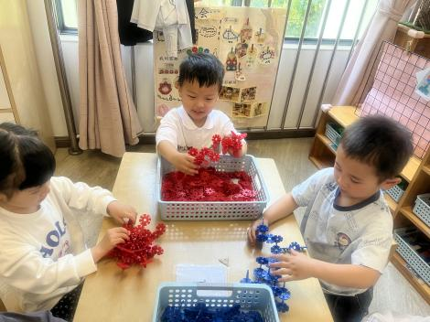 | 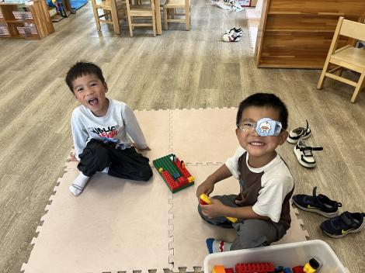 | 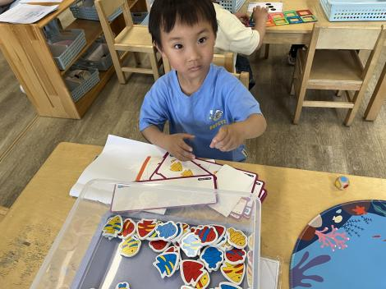
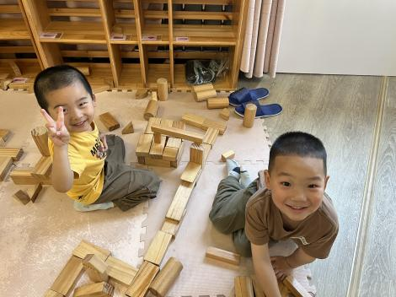 | 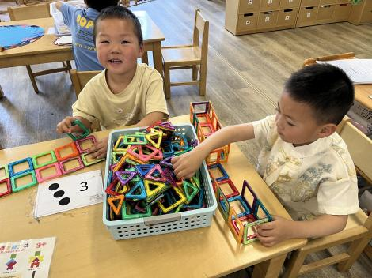 | 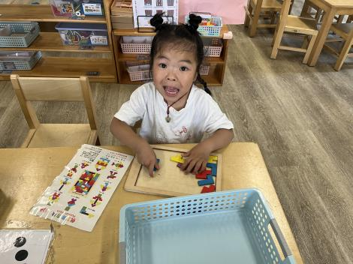

集体活动：
语言：老师的手
《老师的手》是一则内容简单、节奏鲜明的儿歌，描绘了老师能干的手、灵巧的手、有用的手，儿歌中采用了排比和拟人的修辞手法，读起来琅琅上口，使幼儿在朗诵儿歌的过程中感受到老师手的能干，并引导幼儿学会赞美别人，发现别人的优点。任星辰、龚翊、陈逸州、叶彭丞禹、高乐、郭语桐、朱汐汐、陆泽安、谭思远、尹子昕、毕芮、陈书瑶、韩杨、周玥萱、徐晟昊、彭卓朴、常杰奕、彭逸宸、王蕙慈、梁羽彤理解儿歌内容，尝试边说儿歌边用手进行表现，感受老师手的能干和灵巧；任星辰、龚翊、陈逸州、叶彭丞禹、高乐、郭语桐、朱汐汐、陆泽安、谭思远、尹子昕、毕芮、陈书瑶、韩杨、周玥萱、徐晟昊、彭卓朴、常杰奕、彭逸宸、王蕙慈、梁羽彤丰富动词词汇：折、捏、画。

1.午餐情况：
早点：牛奶、蛋仔糕
午饭：血糯米饭、儿童版樱桃肉、五福合菜、鸭血豆腐汤。
点心：黑芝麻糊、山药
水果：香蕉、哈密瓜。大部分的孩子是能够自主进餐的，并且有较好的进餐习惯。我们小七班有很多孩子都有不爱吃蔬菜的习惯，需要家长们回家再继续跟进、配合一起让孩子不挑食，爱吃饭。
2.午睡情况：
午睡时，大部分小朋友能自己脱外套、裤子并摆放整齐！大部分小朋友可以自主入睡，个别小朋友在老师的安抚下入睡。

家园合作：
1.动态上的照片，仅作为老师观察时的随拍，并不是所有孩子的照片都会呈现，
2.个别幼儿还不会穿外套，因此请家长回家做进一步引导。
3.部分幼儿的水杯里的水量过烫，孩子喝不了，请装入温水。

